ΛΥΣΗ
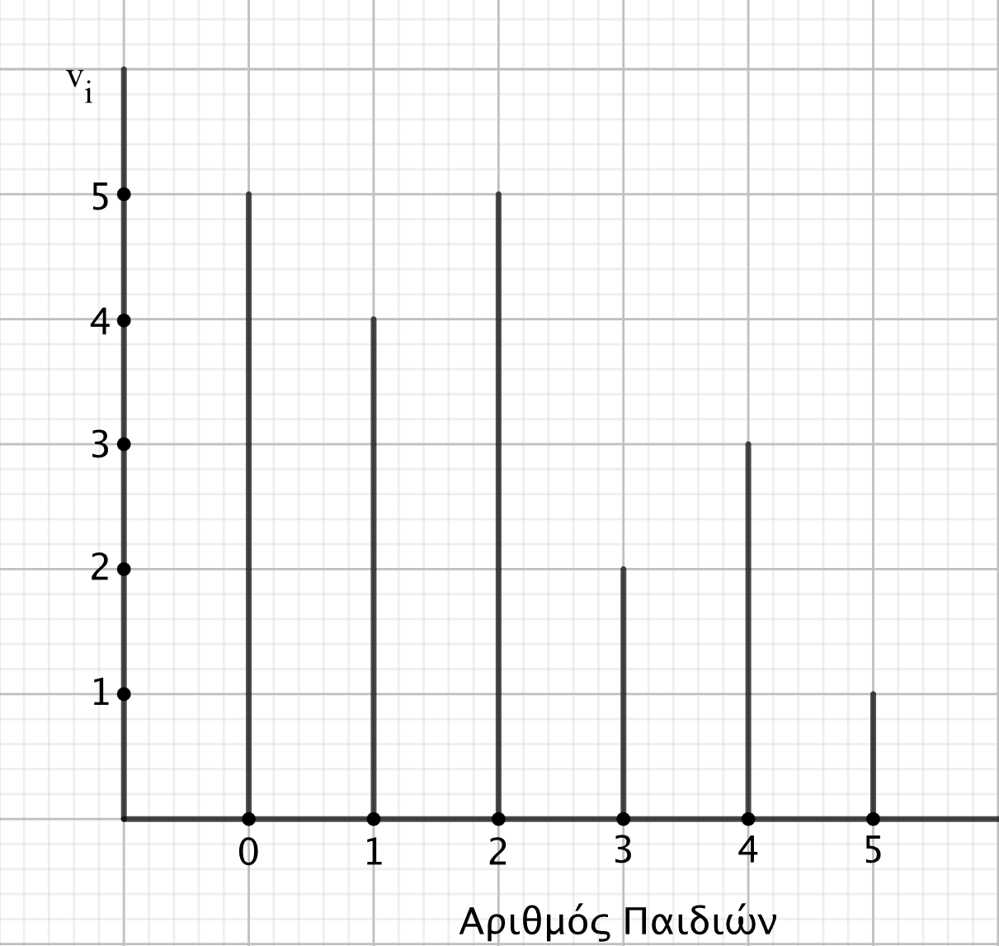

Οριζόντιος άξονας: αριθμός παιδιών.
Κατακόρυφος άξονας: αριθμός οικογενειών.

α) Είναι διάγραμμα συχνοτήτων.

β) Σύμφωνα με το διάγραμμα, 2 οικογένειες έχουν ακριβώς 3 παιδιά.

